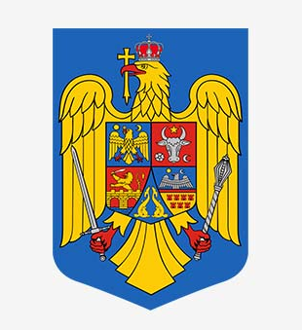
PRIMARIA COMUNEI DRAGOS-VODA, JUDETUL CALARASI
COD FISCAL 4445281 - COD POSTAL 917085 - TEL/FAX 0242345711
Adresa: Strada Principala, nr. 51, comuna Dragos Voda, judetul Calarasi, Adresa e- mail: secretar@primariadragosvoda.ro, Tel./Fax: 0242345711, Cod Siruta 93539

Modalități de contestare

În cazul în care o persoană consideră că dreptul său privind accesul la informaţiile de interes public a fost încălcat, aceasta se poate adresa cu reclamaţie administrativă conducătorului autorităţii sau instituţiei publice căreia i-a fost solicitată informaţia, în conformitate cu prevederile art. 21 alin. (2) din Legea nr. 544/2001 privind liberul acces la informaţiile de interes public, cu modificările şi completările ulterioare, precum şi ale art. 32-34 din H.G. nr. 123/2002 pentru aprobarea Normelor metodologice de aplicare a Legii nr. 544/2001 privind liberul acces la informaţiile de interes public. Modele de reclamaţii administrative ce sunt prevăzute în anexele 5 şi 6 ale Normelor metodologice.
De asemenea, în cazul în care solicitantul se consideră vătămat în drepturile sale prevăzute de lege, poate depune plângere la secţia de contencios administrativ a tribunalului în a cărei rază teritorială domiciliază sau în a cărei rază teritorială se află sediul instituţiei sau autorităţii publice, aşa cum prevede art. 22 alin. (1) din Legea nr, 544/2001, cu modificările şi completările ulterioare, şi art. 36 din H.G. nr. 123/2002.

Costăchescu Eugenia Georgiana este persoana responsabilă pentru aplicarea Legii nr. 544/2001 privind liberul acces la informații de interes public.
(telefon: 0242345711; 0735042257/e-mail: secretar@primariadragosvoda.ro)

PRIMARIA COMUNEI DRAGOS-VODA, JUDETUL CALARASI
COD FISCAL 4445281 - COD POSTAL 917085 - TEL/FAX 0242345711
Adresa: Strada Principala, nr. 51, comuna Dragos Voda, judetul Calarasi, Adresa e- mail: secretar@primariadragosvoda.ro, Tel./Fax: 0242345711, Cod Siruta 93539

MODALITATEA DE FURNIZARE A INFORMAȚIILOR DE INTERES PUBLIC SOLICITATE VERBAL

Informațiile de interes public solicitate verbal se vor comunica în fiecare zi de joi a săptămânii începând cu orele 14³⁰ la
sediul Primariei comunei Dragoș Vodă, judetul Calarasi,
Strada Principală, nr. 51

